附件1
人工智能专题研修活动推荐名额
学院 | 学院 | 专业 | 分配名额
1 | 教师教育学院 | 小学教育 | 2
2 | 教育学院 | 教育技术学 | 2
2 | 教育学院 | 教育学 | 2
2 | 教育学院 | 学前教育 | 3
3 | 心理学院 | 心理学 | 2
4 | 马克思主义学院 | 思想政治教育 | 2
5 | 文学院 | 汉语言文学 | 4
6 | 外国语学院 | 英语 | 2
7 | 社会历史学院 | 历史学 | 2
8 | 体育科学学院 | 体育教育 | 3
9 | 音乐学院 | 舞蹈学 | 2
9 | 音乐学院 | 音乐学 | 3
10 | 美术学院 | 美术学 | 3
11 | 数学与统计学院 | 数学与应用数学 | 4
12 | 物理与能源学院 | 物理学 | 3
13 | 化学与材料学院 | 化学 | 3
14 | 地理科学学院 | 地理科学 | 3
15 | 生命科学学院 | 生物科学 | 3
16 | 海外教育学院 | 汉语国际教育 | 2
合计 |  |  | 50
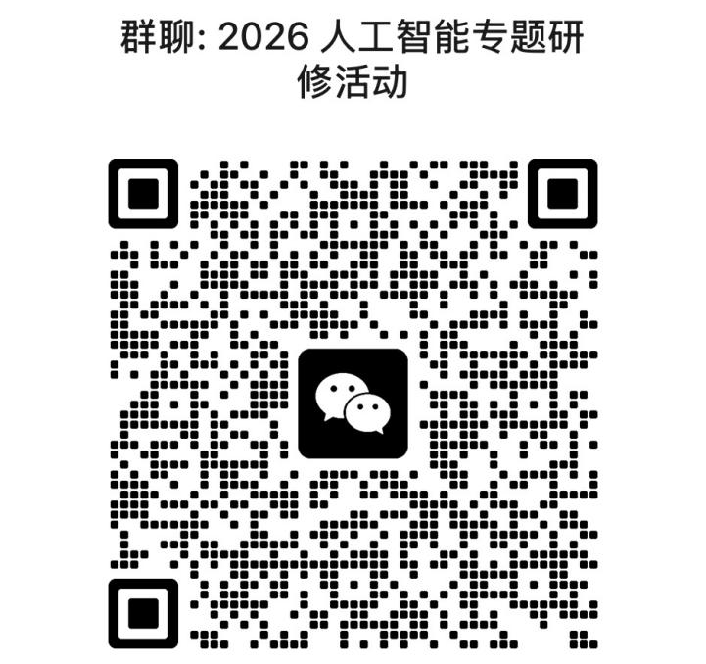

附件2

2026年人工智能教育专题研修活动推荐信
兹有我院20XX级学生____________（学号+姓名），经以上学生自主报名、学院遴选，现推荐他们参加2026年人工智能教育专题研修活动。
我院已按校内管理规定完成以上学生外出参与活动的全部审批与报备流程。在此我院郑重承诺：以上学生品行端正、遵守校纪校规，具备参与本次研修所需的学业基础与综合素养；活动期间，学院将配合教务处落实学生管理要求，督促学生严格遵守活动各项组织纪律，服从统一任务安排，自觉维护活动秩序与院校声誉。
学生本人郑重承诺：研修期间严格遵守主办方各项管理规定及安全要求，服从工作人员调度与任务安排，认真完成全部研修学习任务，规范自身言行，维护集体荣誉，自行承担相应安全责任。

学生签字：
院负责人签章：
院章：
2026年 月 日

